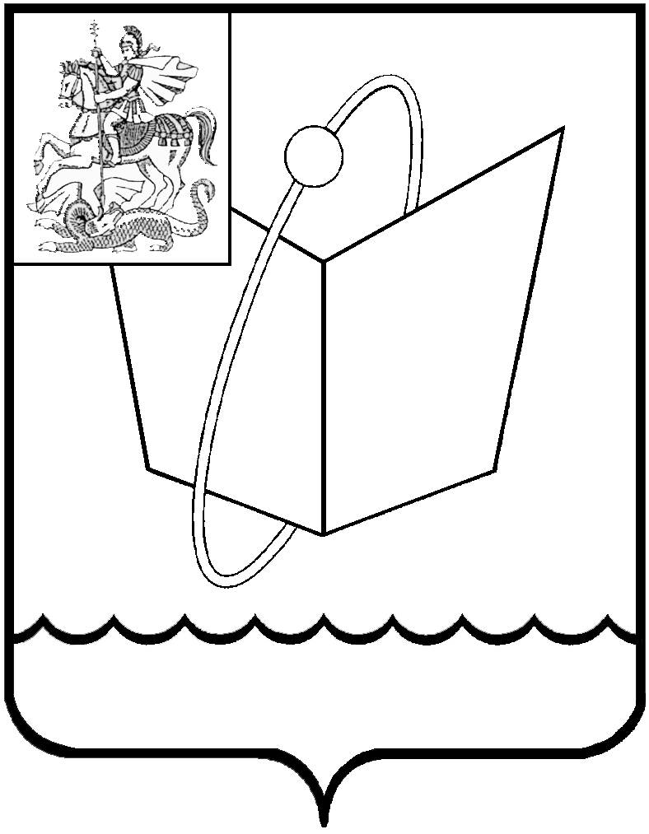
Российская Федерация
Московская область

Совет депутатов
городского округа Фрязино
РЕШЕНИЕ

от 26.09.2025 № 18/2

Об утверждении положения
об Общественной палате городского округа Фрязино Московской области

В соответствии с Конституцией Российской Федерации, Федеральным законом от 04.04.2005 N 32-ФЗ «Об Общественной палате Российской Федерации», Законом Московской области от 06.07.2017 № 110/2017-ОЗ «Об Общественной палате Московской области», руководствуясь Уставом городского округа Фрязино Московской области,

Совет депутатов городского округа Фрязино р е ш и л:

1. Утвердить Положение об Общественной палате городского округа Фрязино Московской области (прилагается).
2. Признать утратившим силу решение Совета депутатов городского округа Фрязино от 21.09.2021 № 100/23 «О принятии Положения об Общественной палате городского округа Фрязино Московской области».
3.Направить настоящее решение Главе городского округа Фрязино для подписания.
4. Опубликовать настоящее решение на официальном сайте органов местного самоуправления муниципального образования городской округ Фрязино Московской области в информационно-телекоммуникационной сети Интернет.
5.Контроль за исполнением настоящего решения возложить на Председателя Совета депутатов П.А.Коновалову.

Председатель Совета депутатов городского округа Фрязино | Глава городского округа городского округа Фрязино
________________П.А.Коновалова | ______________________Д.Р. Воробьев

